Manual do sistema

- Funcionalidades
- Manutenção de atas
- Simulação de avaliação do MEC
- Manutenção de Professores
- Manutenção de PPC(Projeto pedagógico de curso)
- Manutenção de Plano de Ensino
- Manutenção de Atuação IES

- Acesso
O sistema possuí dois níveis de acesso: Coordenador e Professor.
O coordenador tem acesso à manutenção sobre Atas, Simulação de avaliação, cadastro de professores, manutenção de PPC e manutenção de Plano de ensino.
O professor tem acesso à manutenção de PPC, Plano de ensino e sobre atuação IES (Única a cada professor)

- Sistema
- Login
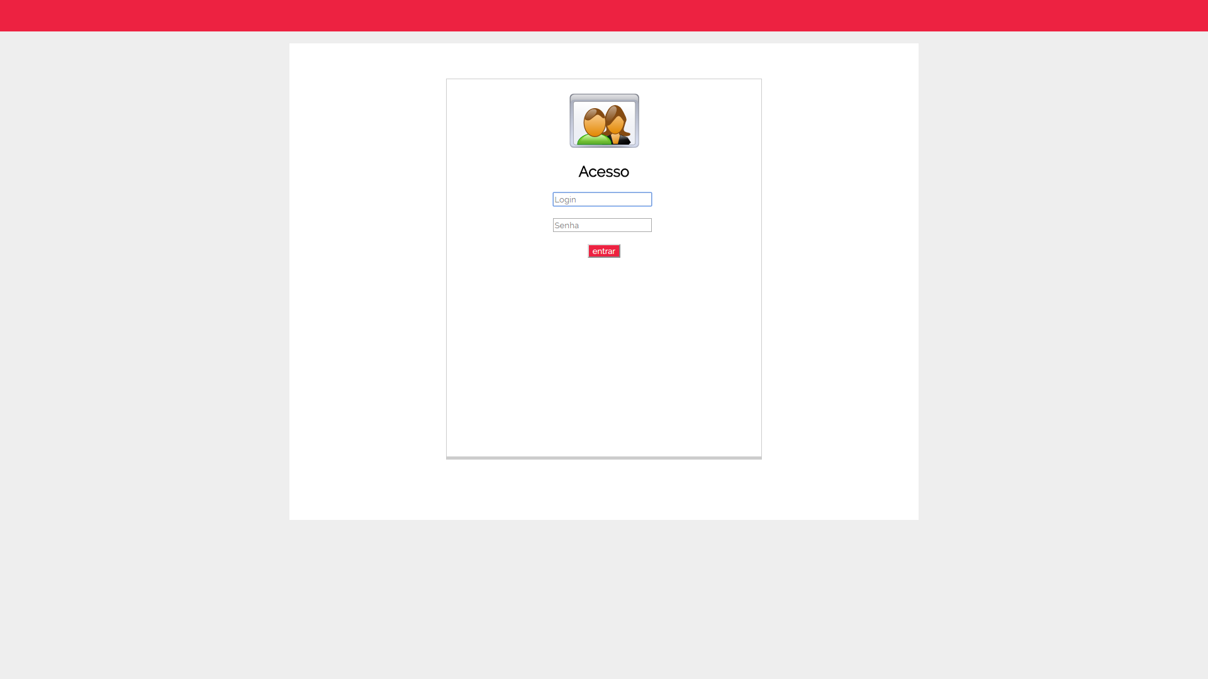

- Visão do coordenador/administrador
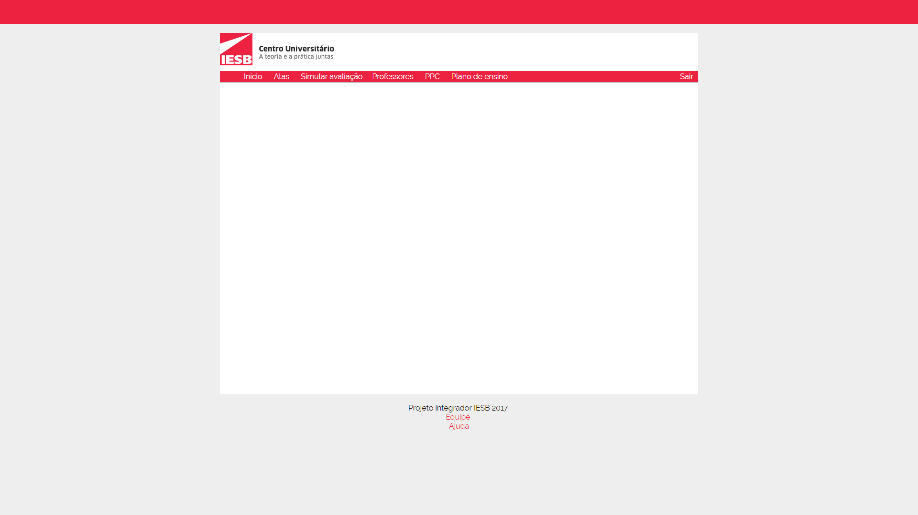

- Visão do Professor
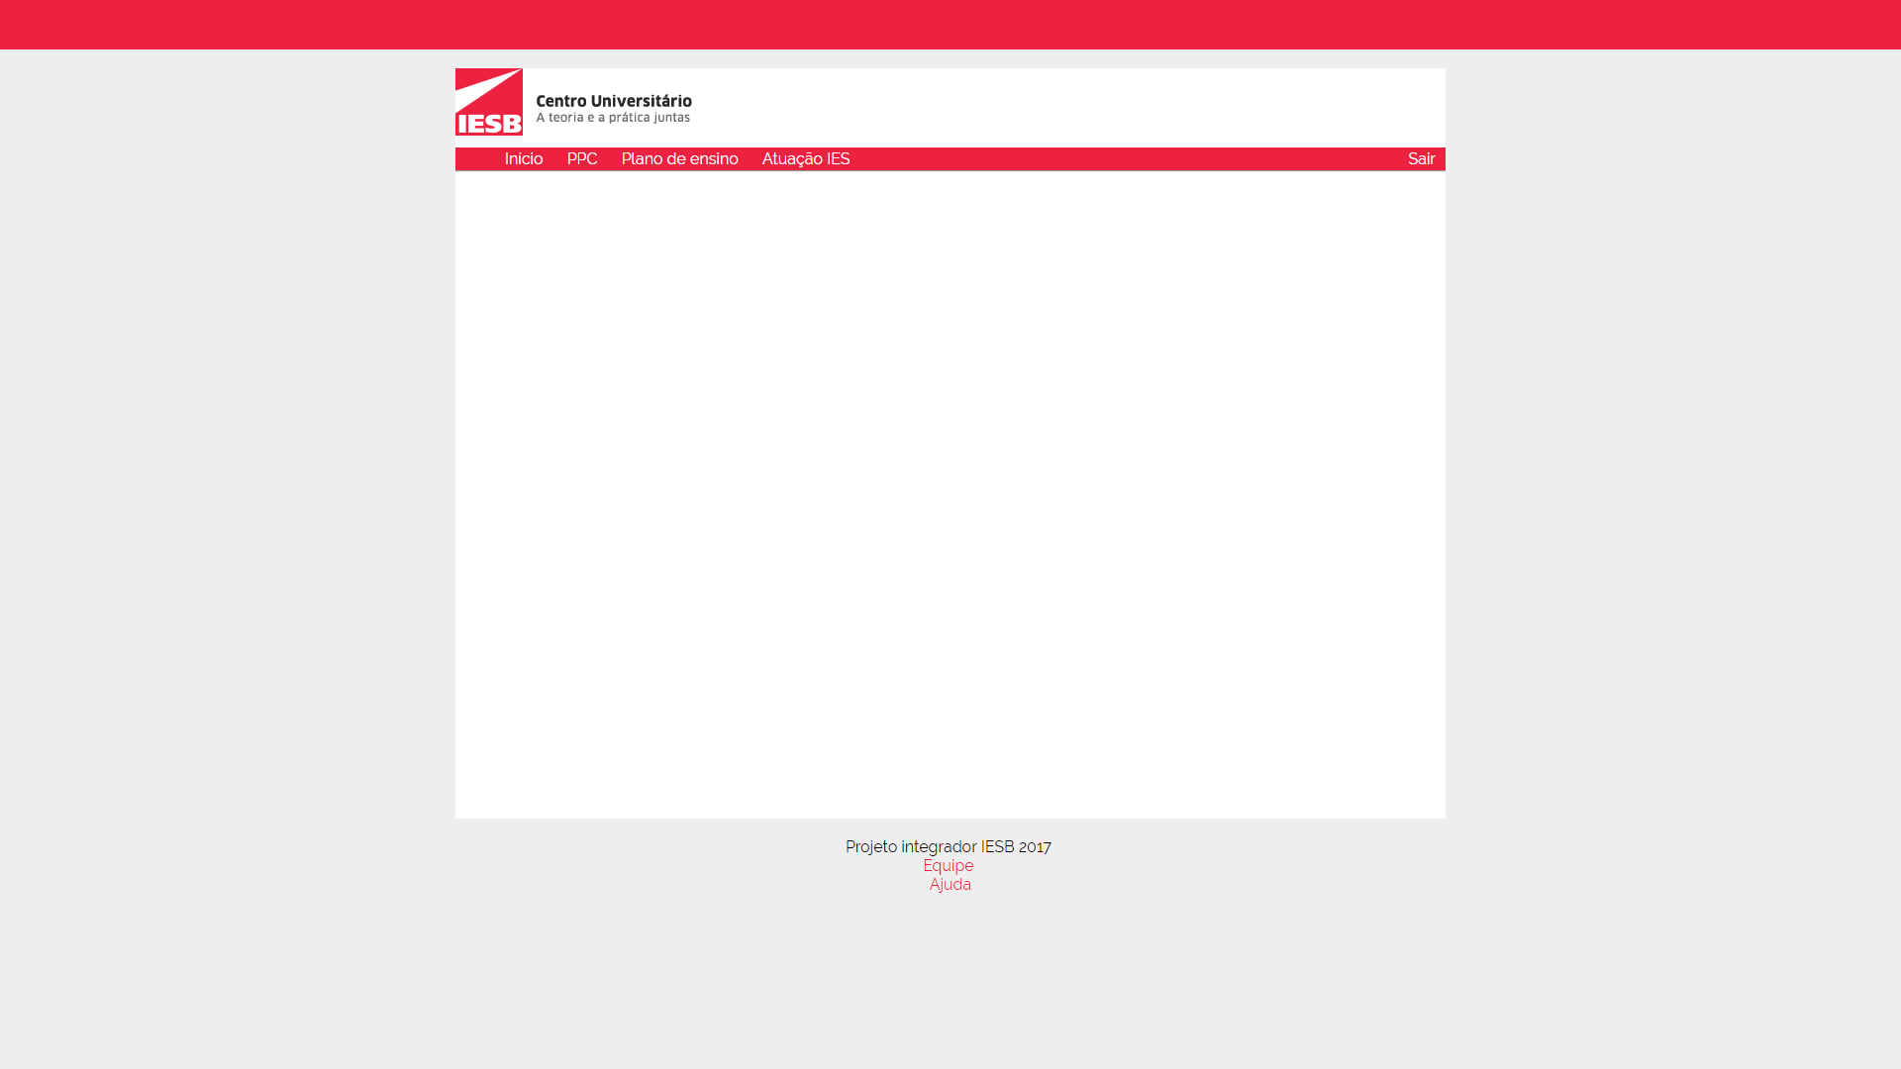

- Exemplos de navegação
- Atas
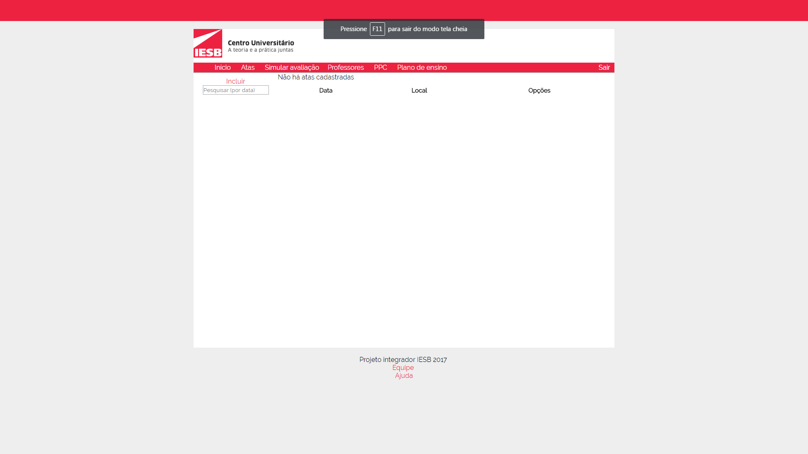
- Professores
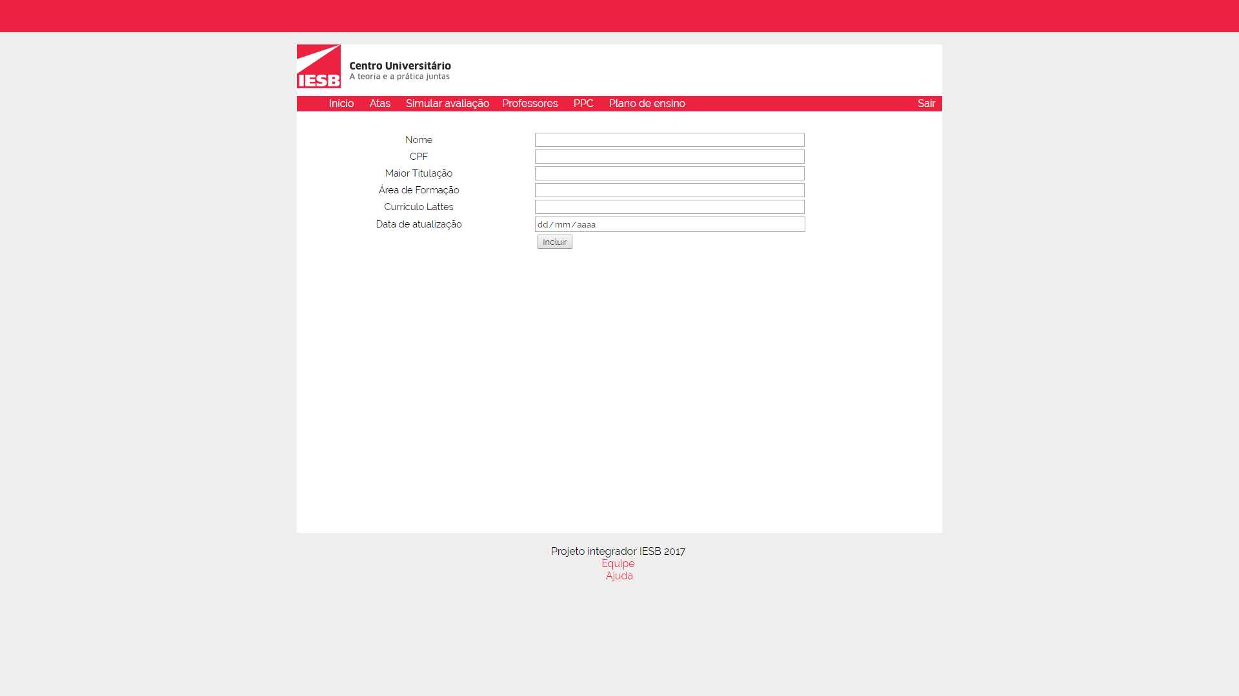

- PPC
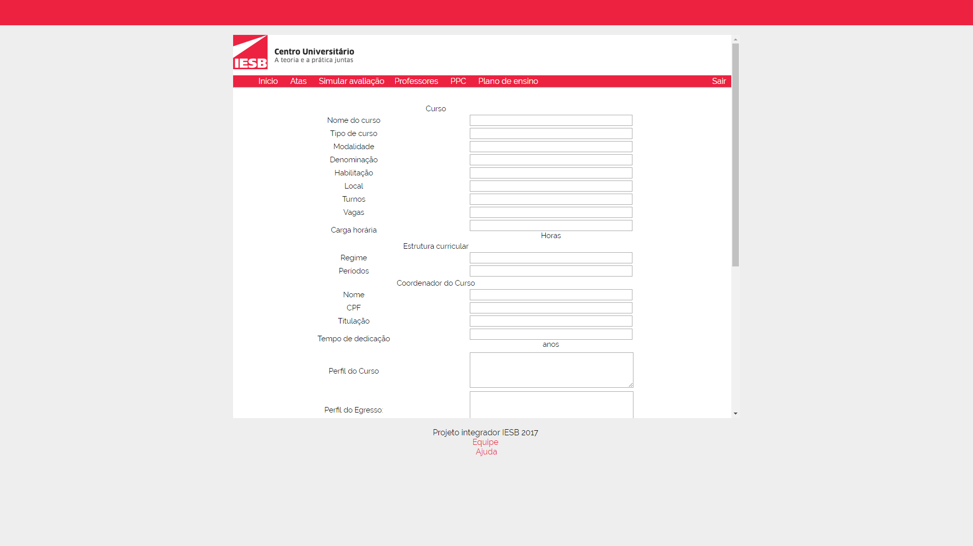

- Simulação de avaliação
Para acessar essa função do sistema é preciso antes estar cadastrado um PPC
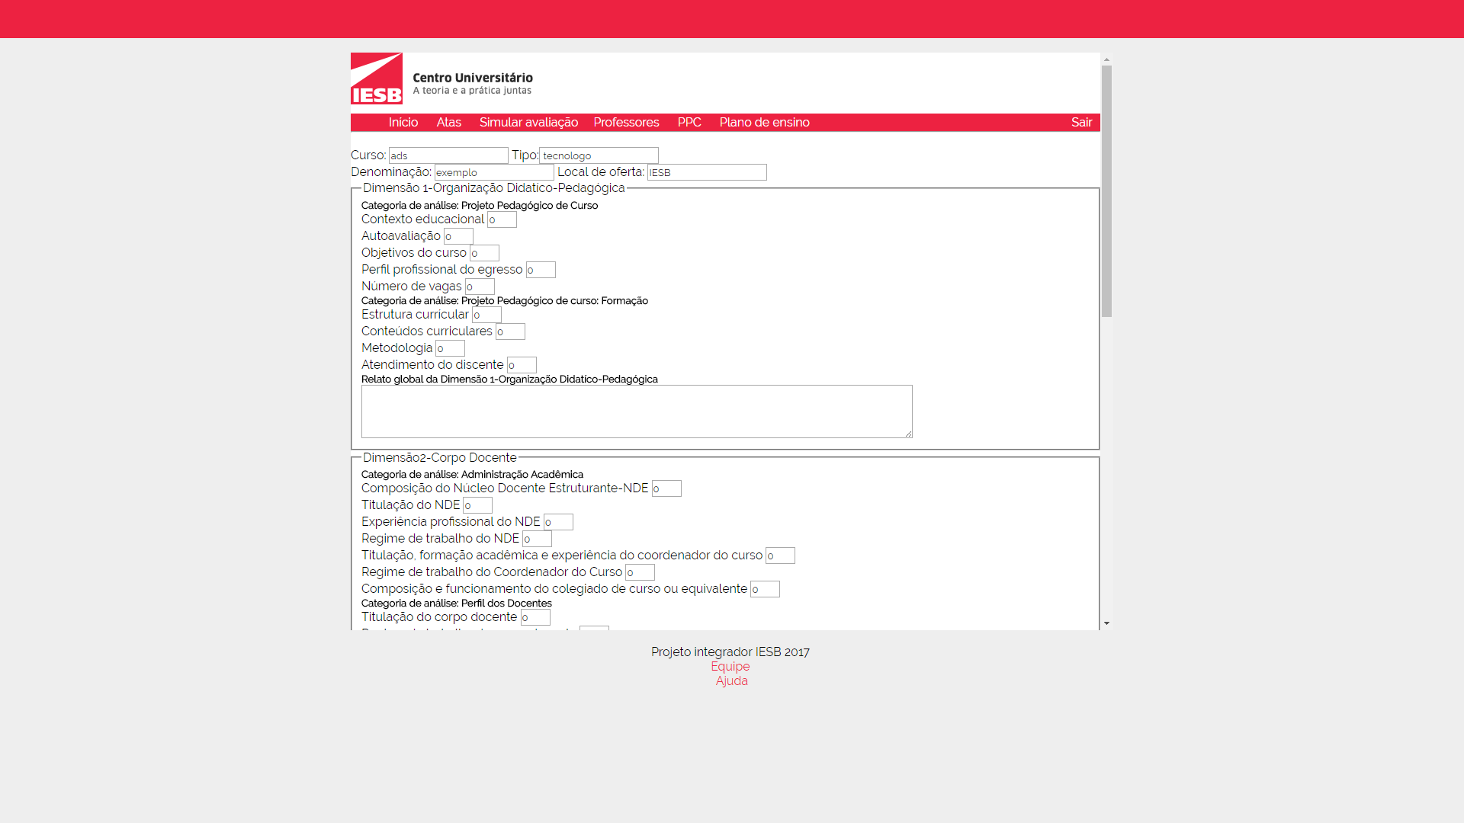
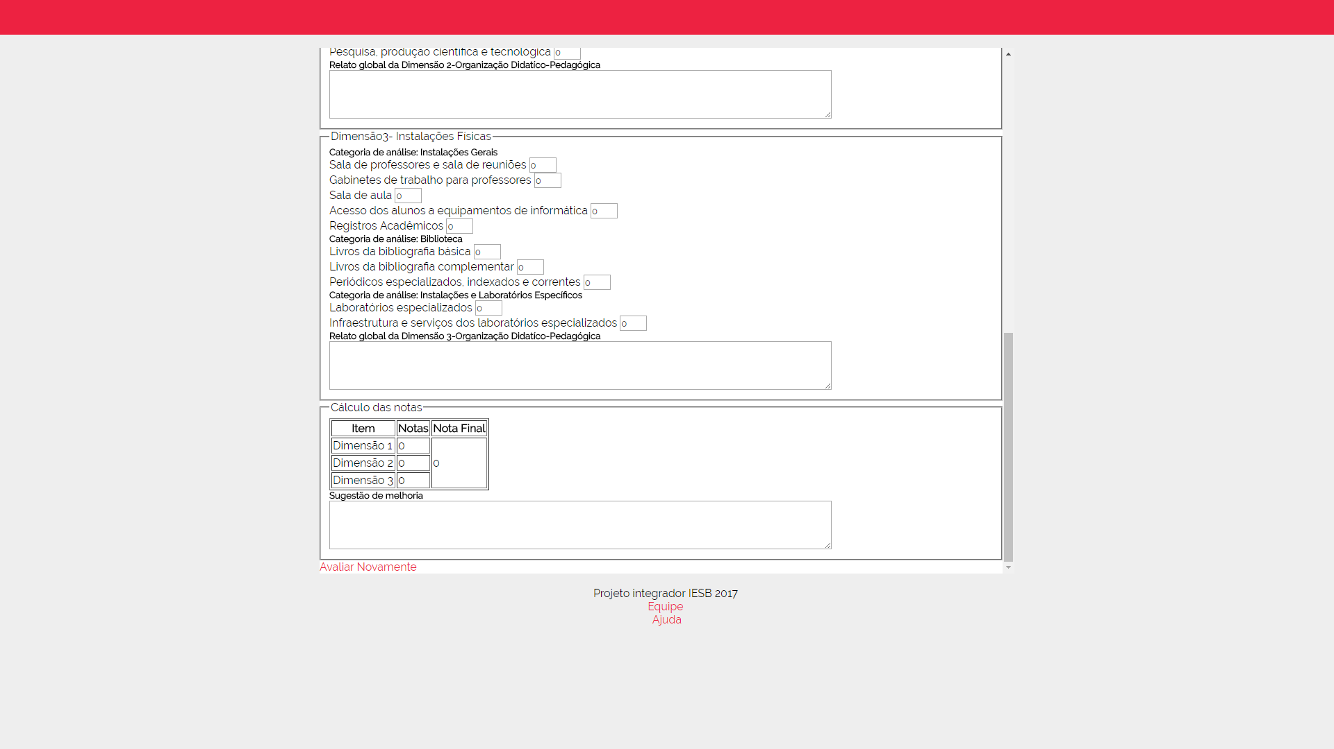

- Plano de Ensino
Para acessar essa função do sistema é preciso antes estar cadastrado um PPC
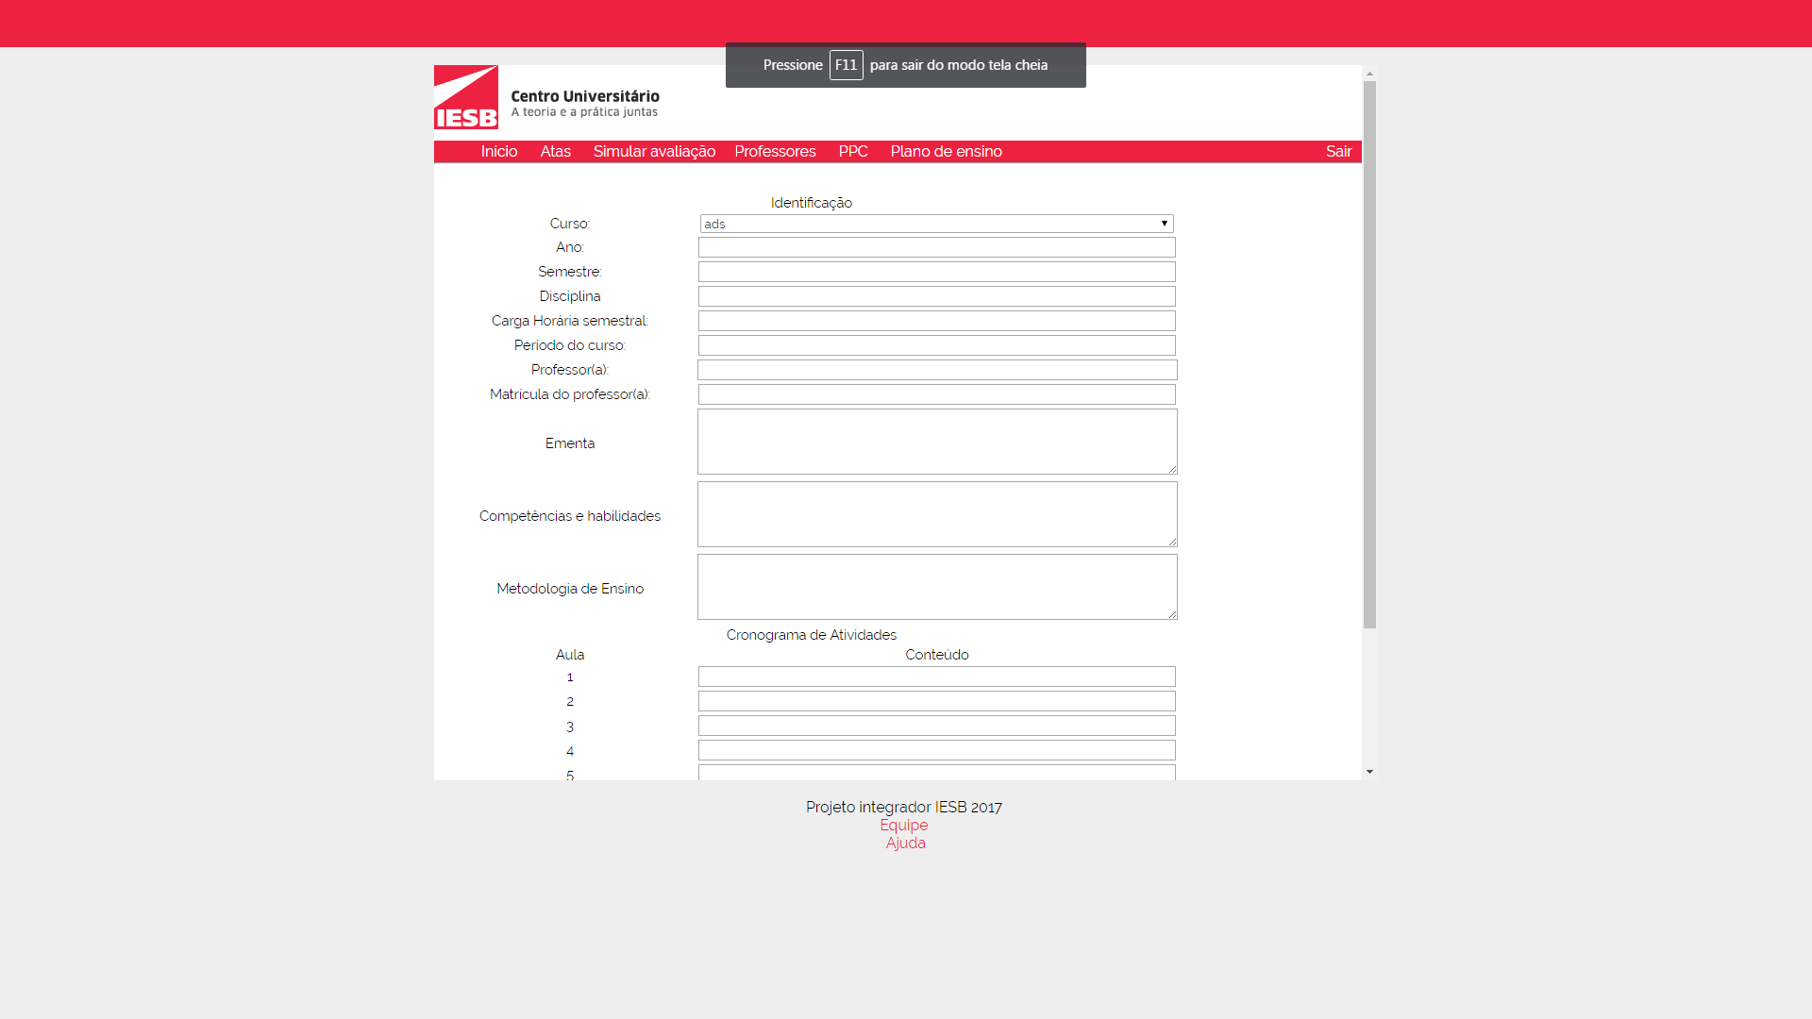

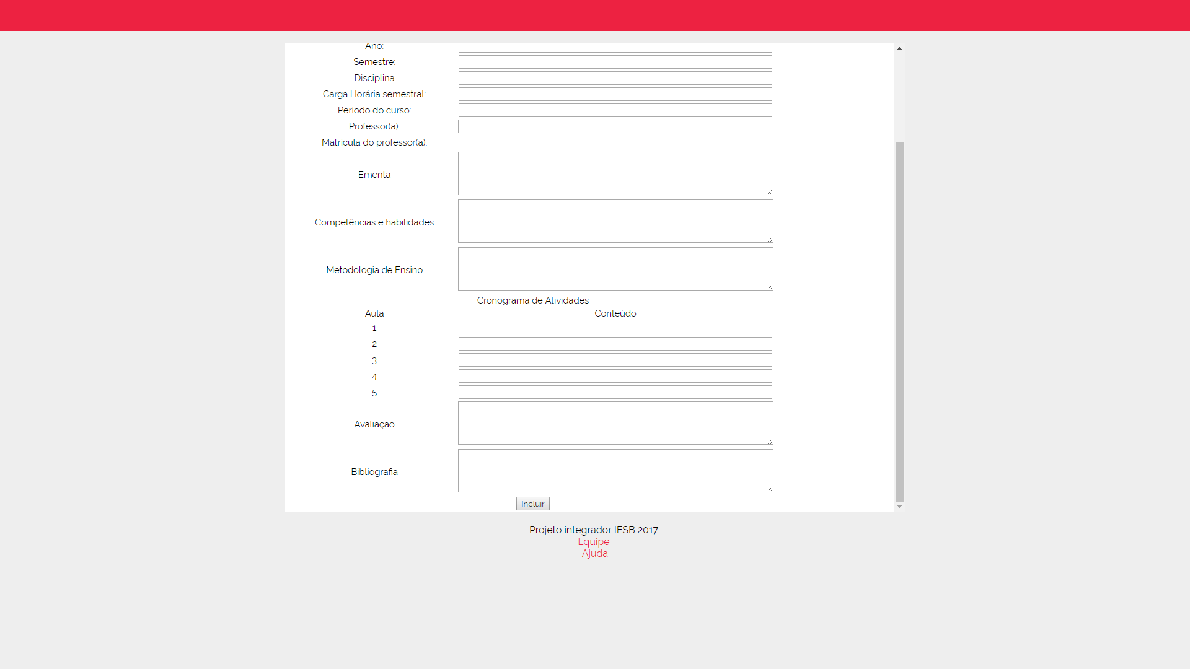

- Atuação IES
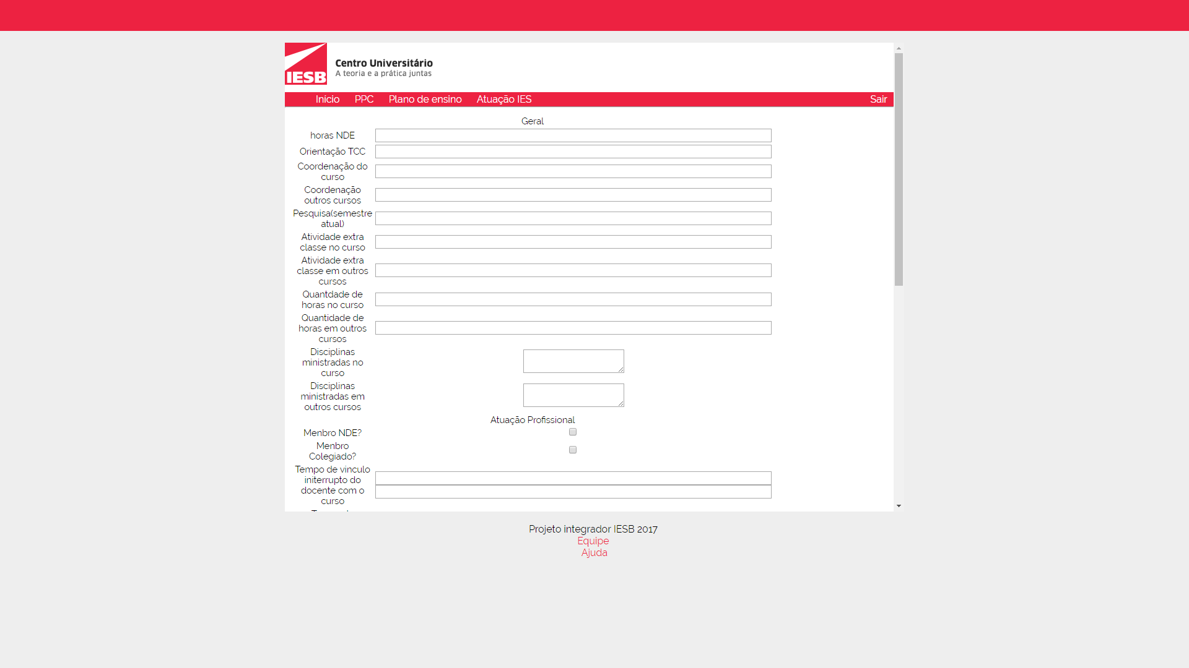
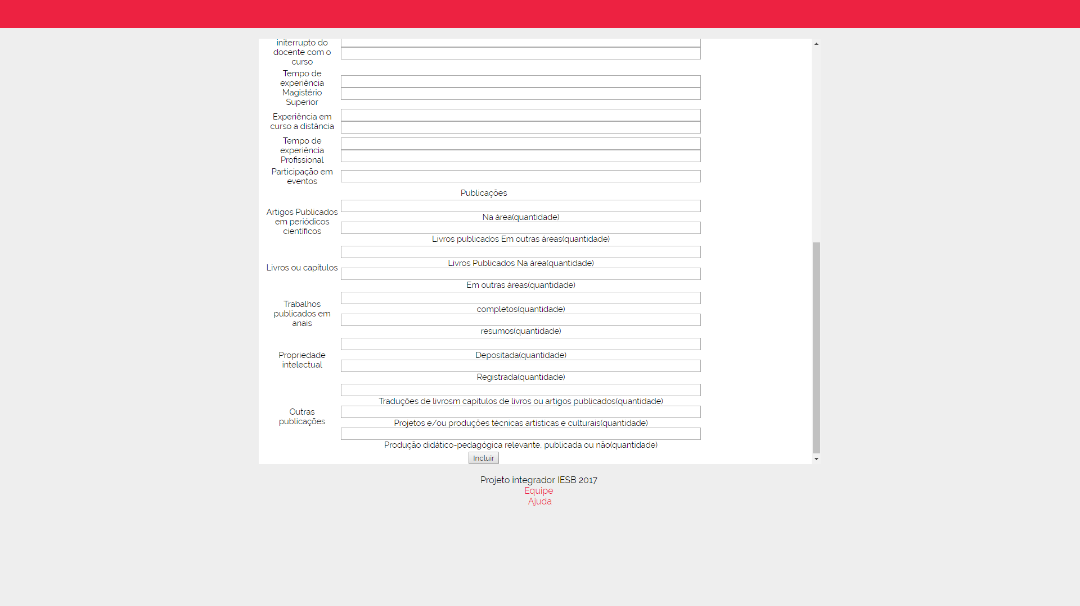

4. Outras considerações

Algumas funcionalidades apresentadas no levantamento de requisitos estão inclusas em outras funcionalidades maiores para maior facilidade de usabilidade do usuário, são elas
- Cronograma de atividades: Está agregado ao plano de ensino, uma vez que para cada semestre haverá um cronograma de ensino diferente para o mesmo curso
- Curso: Está agregado ao PPC, pois todo PPC pertence a um curso. Dessa forma fica bem mais fácil para o usuário cadastrar o curso e o PPC de uma mesma vez ao invés de utilizar duas funções diferentes para uma mesma finalidade

